Представители Молодежной палаты Троицка приняли участие в новогодней ярмарке
24.12.2018

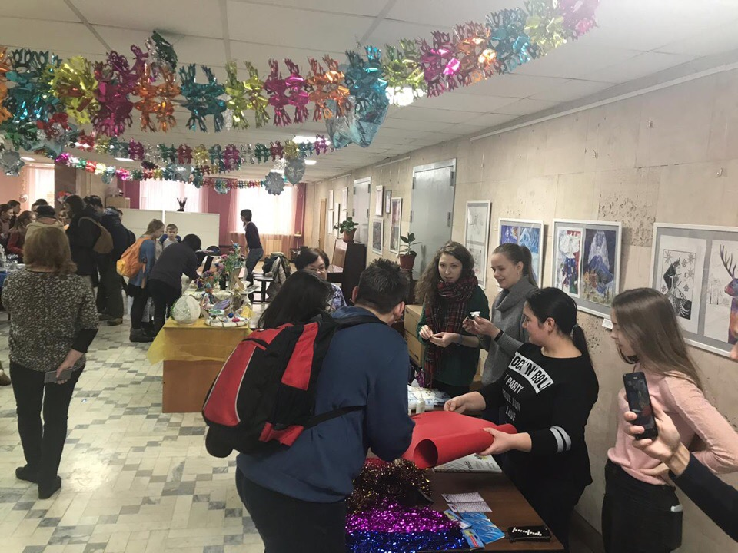
Представители Молодежной палаты Троицка приняли участие в новогодней ярмарке. Фото: официальная страница Молодежной палаты Троицка в социальных сетях
Представители Молодежной палаты городского округа Троицк 21 декабря приняли участие в ярмарке «Рождественская звезда».
— Восемь ребят провели мастер-класс. Дети узнали о том, как сделать новогоднюю елку из цветной бумаги и картона, игрушечных ангелов из ваты и декоративные венки своими руками. После занятия они забрали украшения домой, чтобы подарить их родным, — рассказала пресс-секретарь Молодежной палаты Троицка Анна Соловьева.
Она отметила, что во время ярмарки все желающие приняли участие в конкурсах, которые провели Дед Мороз и Снегурочка.
Мероприятие прошло в рамках XI Открытых муниципальных образовательных рождественских чтений.

Адрес страницы: http://tinao.mos.ru/presscenter/news/detail/7787832.html
Префектура Троицкого и Новомосковского административных округов города Москвы

